RAZVIJANJE SAMOSTOJNOSTI: ČETRTEK
1. DAN, MESEC, LETNI ČAS, LETO:
- Ustno povej
- kateri je dan v tednu; kateri je mesec v letu; kateri letni čas je trenutno;
2. MISELNA TELOVADBA: 'ZAPIŠI POVED'
- K vsaki sliki zapiši kratko poved. Pri sestavljanju povedi uporabi svojo domišljijo.
Primer: Tine se dolgočasi, saj se ne more družiti s svojimi prijatelji.

3. ŠOLSKO DELO: OSEBNA UREJENOST – NEGA OBRAZA – OBRAZ (ČUTILA)
JEZIK (OKUS)
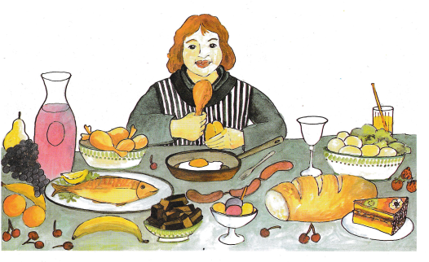
- Preberi.
Jezik je mišičast organ, ki se nahaja v ustni votlini. Je izredno gibljiv, služi nam kot čutilo za okus - z jezikom OKUŠAMO stvari, ki jih jemo in pijemo. Jezik nam služi oziroma nam je v pomoč tudi pri ŽVEČENJU hrane ter pri GOVORJENJU. Različni deli jezika zaznajo različne okuse – poglej si spodnjo sličico.

Razlikujemo 4 osnovne vrste okusa: sladko, slano, kislo, grenko.
- Kaj misliš, kateri del jezika ima največjo površino (največ celic) za okušanje? Obkroži.
a. za kislo b. za slano c. za sladko d. za grenko
- Kakšne so naloge jezika oziroma, zakaj nam jezi služi? ________________
_________________________________________________________________
- Dopolni.
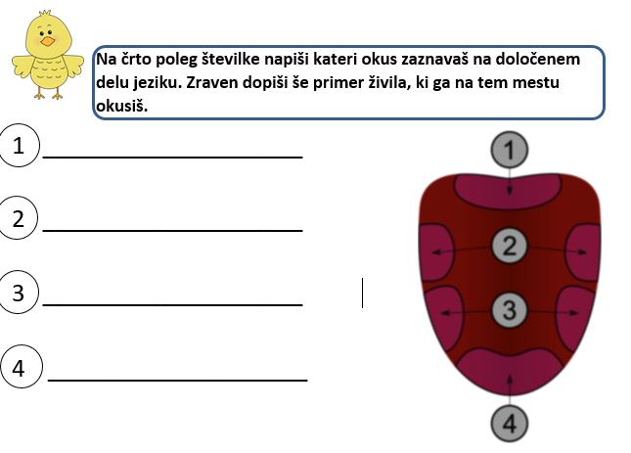
- Poveži.
Kakšnega okusa so? Izberi in poveži jedi, ki jih poznaš in imajo močan okus po sladkem, grenkem, kislem, slanem.
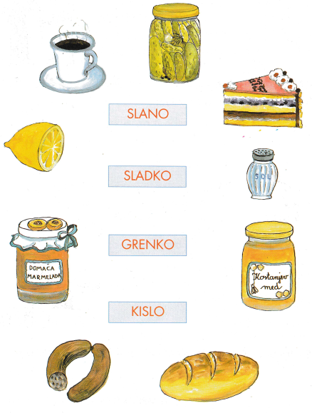
4. DOMAČA NALOGA
Danes bo domača naloga bolj 'hecne' narave. Pojdi pred ogledalo in si pokaži jezik. Poglej spodnjo sličico in primerjaj svoj jezik, z jeziki na sliki. Je tvoj jezik zdrav ali pa ima mogoče bele obloge?
Moj jezik je _______________________________________________________
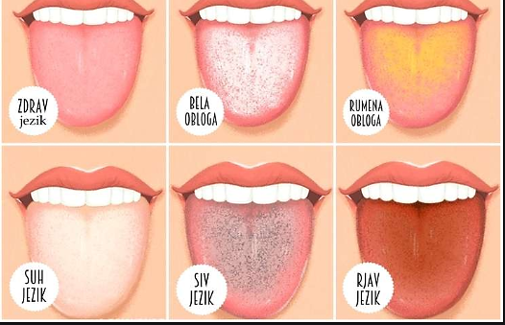
5. PRED SPANJEM
Zvečer zapiši nekaj povedi dogodku ali kakšni stvari, ki se je zgodila v tem dnevu. Starši ti naj pomagajo pri zapisu datuma.

